# Evaluación a Julio Diaz por Aitor Carreño

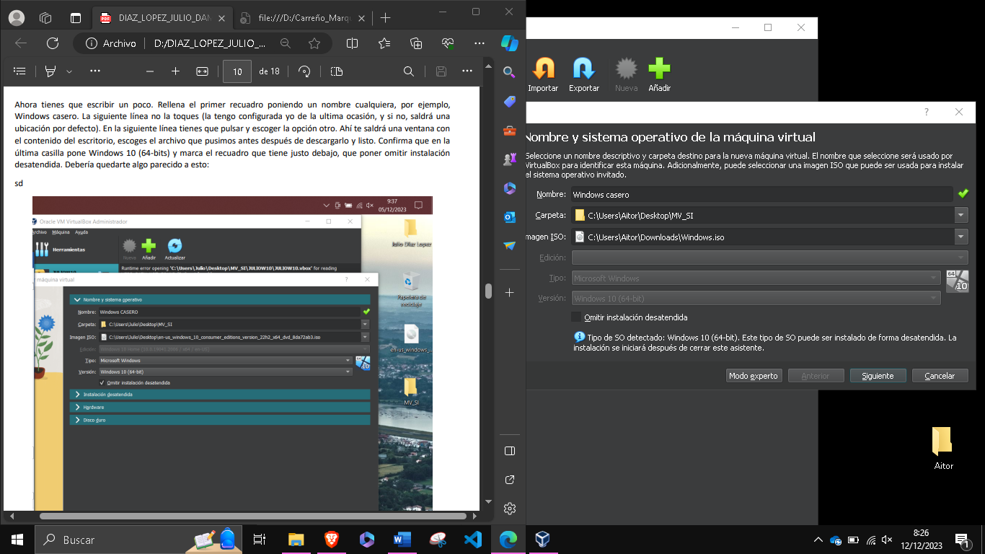

Ha tenido suerte de que el modo guiado te de mascada la configuración, pero él hace todo en el modo experto explicándolo en el modo experto y se hace claro en el paso de la asignación del disco, *”Luego debes revisar el contenido de la última pestaña (pone disco duro)”.*

En la instalación de Windows el instalador está en inglés, lo cual da lugar a problemas, la guía te hace descargar la ISO de la versión española del instalador mientras que él tenía una ISO en ingles con la que hizo la práctica. Esto podría ser manejable si hubiese representado todos y cada uno de los pasos con imágenes claras de lo que está contando. Un ejemplo de este problema es este paso.

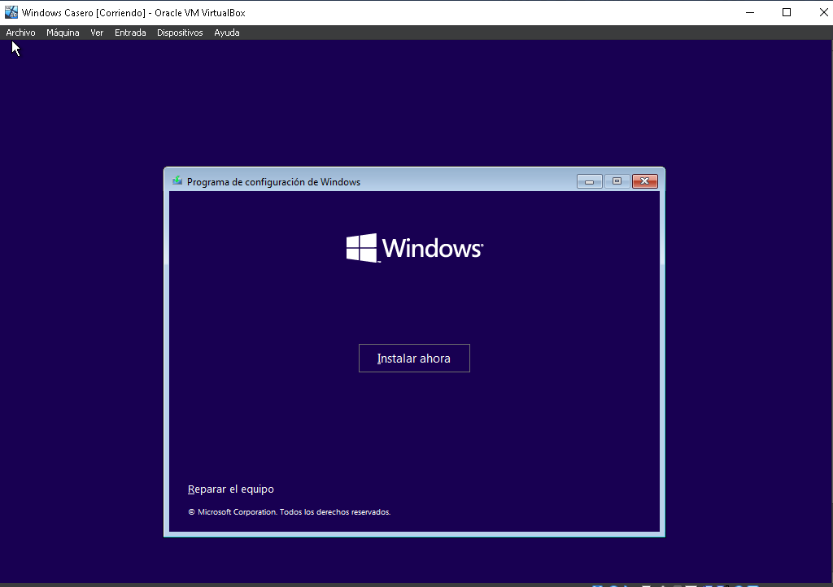Esta pantalla al estar representada, aunque esté en ingles si extrapolas a tu instalación en español el botón “Next” y “Siguiente” están ubicados en el mismo sitio. Pero la siguiente pantalla, lo que el describe como “Install Now” no está representado con una imagen.

Voy a aceptarlo porque es el único botón en grande pero su guía carece de esta pantalla y dada la diferencia de idiomas es critico que se representen los pasos con pelos y señales.

*"Luego nos pedirá clave, y no tenemos así que se lo decimos pulsando en las letras azules de la parte inferior. Pone “I don’t have a producto key””*

Sin imagen y hay que estirar mucho.

Nuestro sujeto de prueba es un neonato de la informática, pero tiene mucha capacidad deductiva por lo que lee “I don’t have a product key” y viendo que no hay que más que dos botones disponibles hace clic en “No tengo clave de producto” porque asume que “product” es “producto” pero en inglés.

*“Luego nos sale el típico recuadro con las licencias, marcha debajo “I accept the license terms” y le damos a siguiente.”*

Otra vez sin imagen.

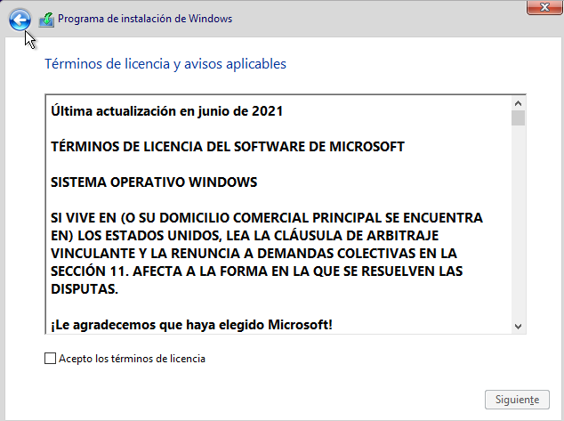

De nuevo nuestro octogenario tiene pasión por los crucigramas por lo que es ultra deductivo y tiene paciencia y asume que “license terms” y “términos de licencia” son lo mismo y tras 3 pantallas ya ha aprendido que “Next” es siguiente.

 *“En la siguiente pantalla, marca la opción inferior: “Custom: Install Windows only (advanced)”*

Nuestro querido Hermenegildo se ha levantado muy habil esta mañana y ha visto dos cosas en este paso , el texto es más pequeño y tiene un parentesis.

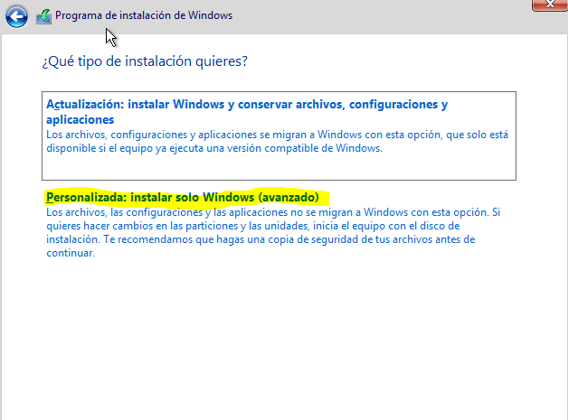

*“En la siguiente no tienes que hacer nada, solo darle a siguiente, te está preguntando donde quieres montarlo y por defecto sale la opción correcta, no entramos en detalles.”*

No hay imagen, pero tampoco hay ningún problema con esta pantalla.

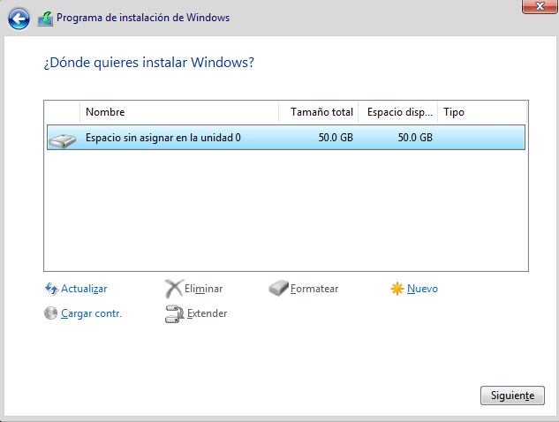

Una vez ya instalado Windows, comienza su configuración, primera pantalla es la de escoger la región, está en español, nuestro sujeto comprende perfectamente que vive en España y viene seleccionado de base por el instalador, Julio dice que escoja Spain pero es perfectamente legible la pantalla.

*“En la siguiente los mimo, y volvemos a pulsar next”*

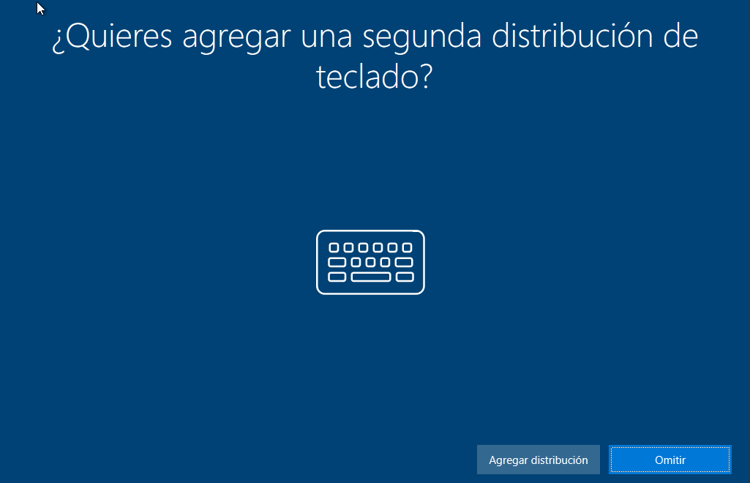La 3ª pantalla es el punto donde Hermenegildo ya está muy cansado, no ve el botón de “Next” o “Siguiente”, solamente ve el botón de omitir, no tiene ni idea de que es una distribución de teclado y no quiere romper el ordenador.

## Evaluación

Presentación 15% (debe tener portada e índice)

Contenido (imágenes + texto explicativo) 35% Ordenado y organizado

Consigues llegar al final sin errores el proceso 50%

Voy a partir la practica en 4 partes:

1. Descarga de la ISO
2. Creación de la MV
3. Instalación de W10 ProN
4. Configuración de W10

He tirado mucho de interpretación, estirando mucho del chicle y he intentado llevar la practica al máximo posible y voy a dar por finalizada la paciencia del sujeto en la distribución del teclado, más que nada por acumulación, si no hubiese tanto para interpretar antes le daría un pase, pero no es el caso.

En general es legible y de no ser porque le falta alguna captura y que la practica nos ponía en la tesitura de explicar a alguien muy negado en la informática, seria perfectamente valida, no perfecta pero valida.

Con todo esto, voy a darle este valor a lo siguiente:

1. Descarga de la ISO :100% →12,5%
2. Creación de la MV: 90% →11,25%
3. Instalación de W10 ProN: 50% →6,25%
4. Configuración de W10: 10% →1,25%

Proceso 31,25%

Contenido le voy a quitar un 25% por falta de imágenes.

Contenido 26,25%

Presentación 5% (No tiene portada ni índice, pero está bien en orden)

Total 62,5%